ICS 点击此处添加ICS号
点击此处添加中国标准文献分类号

中华人民共和国 行业标准
XX/T XXXXX—XXXX

餐饮冷链物流服务规范
Service Specification For Catering Cold Chain Logistics
点击此处添加与国际标准一致性程度的标识

XXXX - XX - XX发布
XXXX - XX - XX实施
中华人民共和国发展和改革委员会 发布

目 次
前言 II
1 范围 1
2 规范性引用文件 1
3 术语 1
4 基本要求 2
5 餐饮冷链流程 3
6 包装食材 3
7 加工食材 3
8 仓储 4
9 装卸搬运 5
10 运输配送 5
11 交接食材 6
12 解冻食材 7
13 服务质量的主要评价指标 7
参考文献 9
资料性附录A 10
资料性附录B 13

前 言
本标准依据GB/T 1.1-2009给出的规则起草。
本标准由全国物流标准化技术委员会提出并归口。
本标准起草单位：中国物流与采购联合会冷链物流专业委员会、净雅食品股份有限公司、江苏精创电气股份有限公司、百胜餐饮中国事业部、锐特信息技术有限公司、镇江康飞机器制造有限公司、武汉良中行供应链管理有限公司、上海恒孚物流有限公司、海底捞、夏晖物流（北京）有限公司。
本标准主要起草人：秦玉鸣、董凤瑞、孟强、陈丽园、庄伟元、周向宏、陈忠、陈虹、谢巍、
李杨梅、林乐杰、张长峰、李胜、刘敏。
本标准为首次制订。

餐饮冷链物流服务规范
- 范围
本规范规定了从事餐饮冷链服务应具备的基本条件。
本标准适用于餐饮冷链物流服务管理。
- 规范性引用文件
下列文件对于本文件的应用是必不可少的。凡是注日期的引用文件，仅所注日期的版本适用于本文件。凡是不注日期的引用文件，其最新版本（包括所有的修改单）适用于本文件。
GB 14881 食品企业通用卫生规范
GB 6388 运输包装收发货标志
GB 5749 生活饮用水卫生标准
GB/T 18354-2006 物流术语
GB/T 24616-2009 冷藏食品物流包装、标志、运输和储存
GB/T 24617-2009 冷冻食品物流包装、标志、运输和储存
GB/T 5600 铁道货车通用技术条件
GB/T 15233 包装 单元货物尺寸
GB/T 16471 运输包装件尺寸与质量界限
GB/T 16470 托盘单元货载
GB/T 191 包装储运图示标志
GB/T 22918-2008 易腐食品控温运输技术要求
GB/T 7392 系列1：集装箱的技术要求和试验方法 保温集装箱
GB/T 5600 铁道货车通用技术条件
GB/T 28843 食品冷链物流追溯管理要求
QC/T 449 保温车、冷藏车技术条件及试验方法
SB/T 10379 速冻调制食品
- 术语
以下的术语和定义适用于本标准。
  - 冷链 cold chain
为保持新鲜食品及冷冻食品等的品质，使其在从生产到消费的过程中，始终处于低温状态的配有专门设备设施的物流网络。
［GB/T 18354－2006，4.42条］
  - 餐饮冷链 Catering Cold Chain Logistics
为保证食材的品质，使其在前端供货商、存储、配送、运输、中央厨房加工、装卸及餐饮终端门店存储和成品制作的全环节，始终处于原料品质保鲜最适宜的温度环境内的动态物流链。
  - 冷藏食品 refrigerated foods
在物流过程中，中心温度维持在8°以下，冻结点以上，并最大程度保持原有品质和新鲜度的食品。
［GB/T 24616－2009，3.1条］
  - 冷冻食品 frozen foods
以可使用农、畜、禽、水产品等为主原料，经加工处理、速冻、包装等工序，在-18°C以下储运与销售的食品。
［GB/T 24617－2009，3.1条］
- 基本要求
  - 应具有与所从事的餐饮冷链物流服务相适应的组织机构和岗位人员。
  - 包装环节设施设备应使温度可以维持在储存相应物品所必须的冷藏（冻）条件，以保证冷链物品所规定的冷藏（冻）质量。
  - 食材加工环节
    - 食品加工厂和中央厨房的加工场地及设施设备应符合GB 14881食品企业通用卫生规范；
    - 加工场地应装空调以控制加工区域的温度，确保加工的环境温度始终可以维持在加工相应食品所必须的温度区间内；
    - 应配备充足的数量和容积的不同温度要求的冷冻库和冷藏库。
  - 仓储环节应采用冷冻库、冷藏库、冷藏箱、保温箱、低温冰柜或其他低温储存箱体等设施设备，使温度可以维持在储存相应物品所必须的冷藏（冻）条件，以保证冷链物品所规定的冷藏（冻）质量。
  - 运输配送环节应采用冷藏车、保温车、冷藏集装箱、冷藏船、冷藏火车（专列）和附带保温箱的运输设备，冷藏车、保温车性能应符合QC/T 449的规定，冷藏集装箱性能应符合GB/T 7392的规定，冷藏火车（专列）性能应符合GB/T5600的规定。冷藏车、保温车应设有可从冷藏车、保温车车厢外部直接观察的测温仪或远程监控运输途中车厢内部温度的自动测温仪，测温仪需带数据存储、输出功能。
  - 餐饮冷链物流服务各环节，需积极建设冷链物流管理信息系统，并保持冷链物流信息的连续性、完整性、公开性以及可追溯性。
  - 冷链物流服务双方应在服务合同中对双方的责权利做出明确界定，作为事后处理争议的依据。针对冷链的追溯，应符合GB/T 28843《食品冷链物流追溯管理要求》。
  - 应建立冷链物流应急处理预案，应对冷链物流服务过程中可能出现的突发情况。
- 餐饮冷链流程
食材供  应商 | 开 始  01包装  食材  02装卸  搬运  03运输/配送食材
流通  加工 | 04交接食材  05储存食材  09包装食材  08储存食材  07加工食材  06解冻食材
仓储 | 10装卸  搬运  11交接食材  13包装食材  12储存 食材  14装卸  搬运
配送 | 15运输/配送食材
门店  储存 | 结 束  19解冻食材  18储存食材  17交接食材  16装卸  搬运
图1餐饮冷链物流服务规范流程
说明：流程从食材供应商送货为起点，以经营门店解冻食材为终点。
- 包装食材
  - 图1中01、09、13环节应符合下列要求。
  - 应根据食材的类型、形状及特性等因素合理选择包装材料和包装技术，确保食材在配送过程中的质量和安全。
  - 配送包装材料和容器应完整、清洁、无污染、无异味、无有毒有害物资，符合食品安全法规，达到相关标准要求。
  - 配送包装应对食材具有一定的保护性，在装卸、运输和储存过程中避免内部食材受到损伤。
  - 食材的配送包装尺寸应符合GB/T15233和GB/T16471的规定，采取托盘包装时还应符合GB/T16470的规定。
  - 包装不耐压食材时，应在包装容器内加支撑物或衬垫物，以减少食材的震荡和碰撞；包装易渗漏食材时，应使用防渗漏包装材料。
  - 食材配送包装标志的使用应符合GB/T191和GB6388的规定要求。
- 加工食材
  - 图1中07环节包括中央厨房和食品加工厂的食材加工，应符合如下要求。
  - 加工食材的环境温控及记录要求
    - 加工区域除高温烹饪加工区域外，其他的加工区域的温度应控制在15-20℃之间；
    - 所有需要温度控制的区域，每天上午和下午应各检查一次，对于检查结果需要有书面记录；对于发现温度不正常的应立即通知相关部门进行维修；温度记录保存2年。
  - 加工食材的温度要求
类别 | 切配食材的温度区间 | 加工时间要求
鲜品类 | 5-15℃ | 2小时内
冻品类 | ＜15℃ | 2小时内
蔬菜类 | 5-7℃（非根茎类）  10-15℃（根茎类） | 2小时内
  - 加工食材作业要求
    - 食材加工过程的卫生要求应按照GB14881标准执行；
    - 每天检查加工区域及冷冻库、冷藏库温度控制情况并做好记录，对温度异常情况必须查明原因，制定纠正措施。
- 仓储
  - 图1中05、08、12、18环节应符合下列要求。
  - 应符合GB/T 24616《冷藏食品物流包装、标志、运输和储存》第7部分；GB/T 24617《冷冻食品物流包装、标志、运输和储存》第7部分。
  - 各类食材的温度和湿度要求以及活海鲜类的时间要求宜符合附录A，包装要求宜符合附录B。
- 装卸搬运
  - 图1中02、10、14、16应符合下列要求。
  - 装卸搬运的温度要求
    - 食材装卸应严格控制作业环境温度和时间，作业环境需保证卫生条件，采用密闭装卸口进行装卸；
    - 进行装载前，应对运输设备进行预冷，温度预冷达到标准要求后进行装载；
原料名称 | 预冷温度
速冻食品（速冻分割畜禽肉，速冻水产品，冷冰蛋，速冻米面食品，速冻蔬菜等） | ≤－5℃
新鲜蔬菜水果、冷鲜肉类、水产类、蛋类、豆制品，冷藏奶制品、熟食，集体用餐低温盒饭类 | 0℃- 4℃
    - 食材在出库后、配送车辆到达时，在室外常温环境下（25℃左右）宜在30分钟以内装卸完毕，整个装卸过程，食材中心温度升高幅度不宜超过5℃；如果装卸时间超过30分钟，应对食材加装保温箱防护；
    - 装卸作业中断时，应保证运输设备箱体或者冷藏、冷冻仓库的门即时关闭，制冷系统保持正常运转；
    - 在装卸过程中，应按规定控制和记录箱体内部温度。每次运输作业结束后，应将食材温度记录写入运输单证保留；冷冻食材物流过程中的食材温度、环境温度的测量方法应符合SB/T 10379 《速冻调制食品》的附录A：测定速冻食品温度的方法。
  - 装卸搬运作业要求
    - 进入低温冷藏间装卸货物的器具设备，应选用相应低温下应能持续工作的产品；
    - 装卸搬运设备应定期检查、校正和保养，发现异常应立即停止使用，并及时进行维修；
    - 对于多温区冷藏设备中的食材装卸，应将冷冻与非冷冻食品、不同加工状态的食品以及容易串味的食品分别装卸在指定区域，避免混装。
- 运输配送
  - 图1中03、15环节应符合下列要求；
  - 运输配送的要求
    - 冷藏车装载食材前，制冷设备运行正常，厢体整洁，各项设施完好；
    - 待装车配送的食材，在装车前需要在对应的标准储存温度下储存（可参考附录A）。
  - 运输配送作业要求
宜符合GB/T 22918 《易腐食品温控运输技术要求》中的6.2-6.7。
- 交接食材
  - 图1中04、11、17环节应符合下列要求。
  - 交接场所

交接场所应符合食品安全的卫生要求。条件允许的企业应确保交接场所的温湿度标准与食材的储存标准一致，条件达不到的企业应在要求的时间内尽快交接完毕。
  - 交接时间

交接现场的温度如果与食材的储存温度不相符合时，食材宜在30分钟以内交接完毕，整个交接过程，食材中心温度升高幅度不宜超过5℃。
  - 检验项目
    - 数量交接：食材运输到达收货方时，应在收货方指定地点卸货，双方当场清点确认，由收货方签证回单。如发生食材破损、货差等纠纷，应当场与收货方分清责任，并在回单上批注清楚，推荐使用电子回单。
    - 检验温度
承运方与接货方在交接时应确认：冷藏物品温度不高于7℃；冷冻物品温度不高于-12℃，将检查温度做好记录，作为双方交接凭证。卸货前，如果检测到食品温度超过规定范围时，或运输过程中的温度记录显示超温时段超出规定范围值时，应拒收或即时通知管理人员和货主。
- 解冻食材
  - 图1中06、19环节推荐符合如下要求
  - 推荐解冻的方法
    - 自然解冻；
    - 冰盐水解冻；
    - 高压静电解冻；
    - 其他的解冻方法还有远红外解冻技术、高频解冻技术、微波解冻技术、低频解冻技术、高压解冻技术等。
  - 解冻的程度

食品原料应解冻到八成左右。
  - 解冻过程中应注意的问题
    - 大包装的冻品原料在解冻前要先去除包装；
    - 解冻的重量应参照设施设备的规格适量解冻。
- 服务质量的主要评价指标
  - 验收准确率
考核期内准确验收批次数占验收总批次的比率，按公式（1）计算：
$\text{验收准确率}=\frac{\text{准确验收批次数}}{\text{验收总批次数}}x\text{100}\text{\%}$………………………………………（1）
  - 货物准时送达率
考核期内将货物准时送达目的地的订单数量占订单总数量的比率，按公式(2)计算：
……………………………………（2）
  - 运输损耗率
考核期内，通过冷链运输，食材发生坏损、变质的品次与总运输品次的比率，按照公式(3)计算：
货物质损率=食材坏损、变质的品次/总运输品次*100%
…………………………………（3）
  - 运输订单完成率
考核期内完成运输订单数占订单总数的比率，按公式(4)计算
订单完成率=完成订单数/订单总数*100%
………………………………………………（4）

参考文献
[1] GB/T 28577-2012 冷链物流分类与基本要求
[2] GB/T 28843-2012 食品冷链物流追溯管理要求
[3] GB/T 27306-2008 食品安全管理体系 餐饮业要求
[4] GB/T 21735-2008 肉与肉制品物流规范
[5] GB/T 20799-2006 鲜、冻肉运输条件
[6] SB/T 10428-2007 初级生鲜食品配送良好操作规范
[7] DB13/T 1177-2010 食品冷链物流技术与管理规范
[8] SB/T 10379 速冻调制食品
[9] SB/T 餐饮业配送服务规范
[10] GB/T 28843《食品冷链物流追溯管理要求》

附录A
（资料性附录）
餐饮相关食材运输储存包装明细表
说明：包装要求参见附录B（资料性附录）餐饮相关食材运输包装表中的对应包装号
1．鲜蔬类
序号 | 品类 | 食材举例 | 最适宜温度带（℃） | 最适宜湿度带 | 包装要求
1.1 | 叶菜类 | 苋菜、茴香、甜菜、菊苣、青菜、油菜、抱子甘蓝、结球甘蓝（元白菜、包菜）、芹菜、小白菜、蓟菜、芥蓝、大白菜、羽衣甘蓝、莴苣、欧芹、菠菜、牛皮菜、结球莴苣、莴笋、茼蒿、蕹菜等 | 0-4 | 70-85%  45-60%（白菜） | 1、3、4、6
1.2 | 花菜类 | 花椰菜、青菜花等 | 0-4 | 95-98% | 1、3、6
1.3 | 葱蒜类 | 大蒜、韭葱、洋葱、鸦葱、青葱、细香葱、大葱、蒜苔等 | 0-4 | 45-60% | 1、3、6
1.4 | 多年生菜类 | 香椿、芦笋、牛蒡、竹笋、秋葵、刺嫩芽、鲜百合 | 0-4 | 90-95% | 1、3、6
1.5 | 根茎类 | 胡萝卜、芹菜、辣根、洋姜、大头菜、芜菁甘蓝、木薯、萝卜、芦笋、芋头、土豆（马铃薯）、土豆（油炸加工用）、甘薯（红薯）、凉薯、姜等 | 5-15 | 85%-90% | 1、3、4、6
1.6 | 瓜菜类 | 黄瓜、佛手瓜、西葫芦、冬瓜、苦瓜、丝瓜、笋瓜、南瓜等 | 7-13 | 70-95% | 1、3、4、6
1.7 | 茄果类 | 番茄、辣椒、甜椒、茄子 | 8-12 | 90-95% | 1、3、6
1.8 | 菜用豆类 | 豌豆、荷兰豆、蚕豆、甜荚豌豆、菜豆、豇豆、芸豆、扁豆（四季豆）、四棱豆等 | 4-7 | 80-95% | 1、3、6
1.9 | 水生菜类 | 藕、荸荠、茭白、水芹、莼菜 | 0-8 | 98-100% | 1、6
1.10 | 食用菌类 | 香菇、滑菇、平菇、草菇、金针菇、牛肝菌、鸡油菌、口蘑、松茸、鸡枞菌 | 0-4 | 70-85% | 1、3、6
1.10 | 食用菌类 | 松茸 | -18℃以下 | 70-85% | 1、3、6
1.11 | 其他类 | 黄豆芽、绿豆芽、姜芽、甜玉米 | 0-4 | 95-98% | 1、6
2、鲜果类：
序号 | 品类 | 食材举例 | 最适宜温度带（℃） | 最适宜湿度带 | 包装要求
2.1 | 仁果类 | 苹果、梨、山楂 | 0-4 | 90-95% | 1、3、6
2.2 | 核果类 | 杏、樱桃、李、梅、枣、桃 | 0-4 | 90-95% | 1、3、6
2.3 | 柑桔类 | 桔子、温州蜜桔、甜橙、红江橙、血橙、锦橙、宽皮柑橘类、柚类、柠檬 | 3-9 | 85-90% | 1、3、6
2.4 | 浆果类 | 葡萄、柿子、无花果、猕猴桃、石榴 | 1-4 | 90-95% | 1、3、6
2.5 | 瓜类 | 西瓜、哈密瓜、白兰瓜、甜瓜 | 4-10 | 90-95% | 1、3、6  可无包装
2.6 | 热带、亚热带水果 | 香蕉 | 13-14 | 90-95% | 1、3
2.6 | 热带、亚热带水果 | 荔枝、龙眼、橄榄 | 1-5 | 70-85% | 1、3、6
2.6 | 热带、亚热带水果 | 菠萝、杨桃、番石榴、枇杷、芒果（生）、木菠萝（菠萝蜜）、番木瓜（青果）、红毛丹 | 10-13 | 85-90% | 1、3、6
2.7 | 坚果类 | 板栗 | 0-4 | 70-85% | 1、3、6
3..1、活海鲜类
序号 | 品类 | 食材举例 | 最适宜温度带（℃） | 最适宜海水盐度 | 时间要求 | 包装要求
3.1.1 | 活鱼 | 片口鱼、大舌头鱼、鲳鱼、花鱼、牙片鱼、黄鱼、黑鱼、刀鱼、老板鱼、花边爪、青鱼、安康鱼、小杂鱼、大菱鲆、桂鱼、嘎牙鱼） | 10-15 | 1.020-1.023 | 24小时内 | 7、8
3.1.2 | 活虾 | 爬虾、车虾 | 13-16 | 1.020-1.023 | 24小时内 | 7
3.2.3 | 活蟹 | 飞蟹、河蟹 | 8-12 | 1.020-1.023  1.012河蟹 | 24小时内 | 7
3.1.4 | 活贝 | 花蛤、夏日贝、牛眼蛤、 | 8-10 | 1.020-1.022 | 72小时内 | 4、6、9
3.1.5 | 其他 | 活海参 | 3-5 | 1.020-1.023 | 24小时内 | 6、9
3.2、.鲜海鲜、冻海鲜
序号 | 品类 | 货物品名 | 最适宜温度带（℃） | 最适宜湿度带 | 包装要求
3.2．1 | 鲜鱼 | 大牙片鱼、大花鱼 | -2-2 | 90-95% | 3、6
3.2．2 | 鲜虾 | 竹节虾、爬虾、 | -2-2 | 90-95% | 3、6
3.2．3 | 其他 | 鱼杂、巴鮹、海胆、三文鱼 | -2-2 | 90-95% | 3、6
3.4．1 | 冻品鱼类 | 针鱼、加吉鱼片、青鱼 | -18以下 | 90-95% | 3、6
3.4．1 | 冻品鱼类 | 金枪鱼 | -45—50 | 90-95% | 6
3.4．2 | 冻品其他 | 冻品贝类、冻虾、蟹 | -18以下 | 90-95% | 3、6

4、禽肉类
序号 | 品类 | 货物品名 | 最适宜温度带（℃） | 最适宜湿度带 | 包装要求
4.1.1 | 鲜蛋 | 鸡蛋、鸭蛋、鹌鹑蛋 | 4-7 | 80-85% | 3
4.1.2 | 冻蛋品 | 冰蛋（浆） | -18以下 | 70-85% | 6
4.1.2 | 腌制蛋 | 松花蛋、咸鸭蛋 | 2-5 | 70-85% | 1、3
4.2 | 冻肉类 | 猪肉、牛肉、羊肉、兔肉、禽肉 | -18以下 | 60-70% | 1、3
4.3 | 鲜品肉类 | 羊排、带皮五花肉、鸡腿块、老鸭块、全羊、生猪蹄 | 0-3 | 60-70% | 1、6
4.4 | 肉类制品 | 火腿、腌肉、熏肉、腊肉、熏蒸火腿、火腿肠、香肠（腊肠）等熟肉制品 | 0-5 | 60-70% | 1、3、6
5、干制品
序号 | 品类 | 货物品名 | 最适宜温度带（℃） | 最适宜湿度带 | 包装要求
5.1 | 干菌 | 崂山菇、干香菇 | 0-5 | 环境湿度 | 3、6、9
5.1 | 干菌 | 木耳 | 10-25 | 20-30% | 3、6、9
5.2 | 干果 | 核桃、腰果、花生、杏仁 | 0-8 | ≤65% | 3、6、9
5.3 | 鱼类 | 小花鱼干、小片口干、鲅鱼干、墨鱼干、红鞋鱼干 | 0-5 | 65-75% | 3、6、9
5.4 | 虾类 | 虾皮、海米 | 0-5 | 65-75% | 3、6、9
5.5 | 贝类 | 贝丁 | 0-5 | 65-75% | 3、6、9
5.6 | 藻类 | 裙带、海带、海藻 | 0-5 | 65-75% | 3、6、9

6、速冻食品
序号 | 品类 | 货物品名 | 最适宜温度带（℃） | 最适宜湿度带 | 包装要求
6.1 | 速冻水果 | 速冻荔枝、速冻草莓等 | -18以下 | 65-75% | 3、6、9
6.2 | 速冻蔬菜 | 速冻叶菜类（菠菜、青梗菜、白菜、甘蓝、辣椒叶等）  速冻根茎类、速冻瓜菜类、速冻豆类、速冻花椰菜、速冻芦笋、速冻食用菌等 | -18以下 | 65-75% | 3、6、9
6.3 | 速冻调理方便食品 | 速冻面米食品（馄饨、包子、水饺、汤圆、面点）、速冻蒸煮食品、速冻熏烤食品、速冻玉米等 | -18以下 | 65-75% | 3、6、9

7、油脂类
序号 | 品类 | 货物品名 | 最适宜温度带（℃） | 最适宜湿度带 | 包装要求
7.1 | 动物油 | 猪脂、牛脂、羊脂、酥油 | 常温10-25 | 55-65% | 3、9
7.2 | 植物油 | 花生油、大豆油、橄榄油、棕榈油 | 常温10-25 | 55-65% | 3、9

8、乳制品

序号 | 品类 | 货物品名 | 最适宜温度带（℃） | 最适宜湿度带 | 包装要求
8.1 | 冷冻乳品 | 冰淇淋、雪糕、冰棍、雪泥、甜味冰、冷冻饮品 | -18以下 | 87-90% | 3、6
8.2 | 奶油 | 冻奶油、冻人造奶油/冻乳酪、人造奶油 | -15以下 | 87-90% | 3、6
8.3 | 炼乳 | 雀巢炼乳、甜炼乳 | 20以下 | 87-90% | 3、6
8.4 | 鲜乳 | 鲜奶（巴氏杀菌奶除外）、调味奶 | 2-6 | 87-90% | 3、6
8.5 | 乳制品 | 乳饮料 | 2-6 | 87-90% | 3、6

9、糖果类
序号 | 品类 | 货物品名 | 最适宜温度带（℃） | 最适宜湿度带 | 包装要求
9.1 | 糖果 | 巧克力 | 5-18 | 45-55% | 3、6
9.2 | 糖果 | 糖果、蜜饯 | 10-25 | 65-75% | 3、6

10、饮品
序号 | 品类 | 货物品名 | 最适宜温度带（℃） | 最适宜湿度带 | 包装要求
10.1 | 非酒精类 | 果、蔬汁饮料 | 5-10 | —— | ——
10.2 | 酒类 | 啤酒 | 5-25 | 80%以下 | ——
10.2 | 酒类 | 白酒 | 10-25 | 70-80% | ——
10.2 | 酒类 | 黄酒、果酒（葡萄酒、露酒、猕猴桃酒、山楂酒等） | 5-35（视饮品要求确定） | —— | ——

11、其他
序号 | 品类 | 货物品名 | 最适宜温度带（℃） | 最适宜湿度带 | 包装要求
11.1 | 花卉植物 | 花卉、盆景、盆花 | 4-10 | 70-85% | 3、6
11.2 | 罐头 | 水果罐头、肉类罐头 | 0-20 | --- | ——

附录B
（资料性附录）
餐饮相关食材运输包装表
包装号 | 包装  工具 | 图例 | 包材要求 | 包装要求 | 适用原料品种
1 | 塑料保鲜盒/筐 | 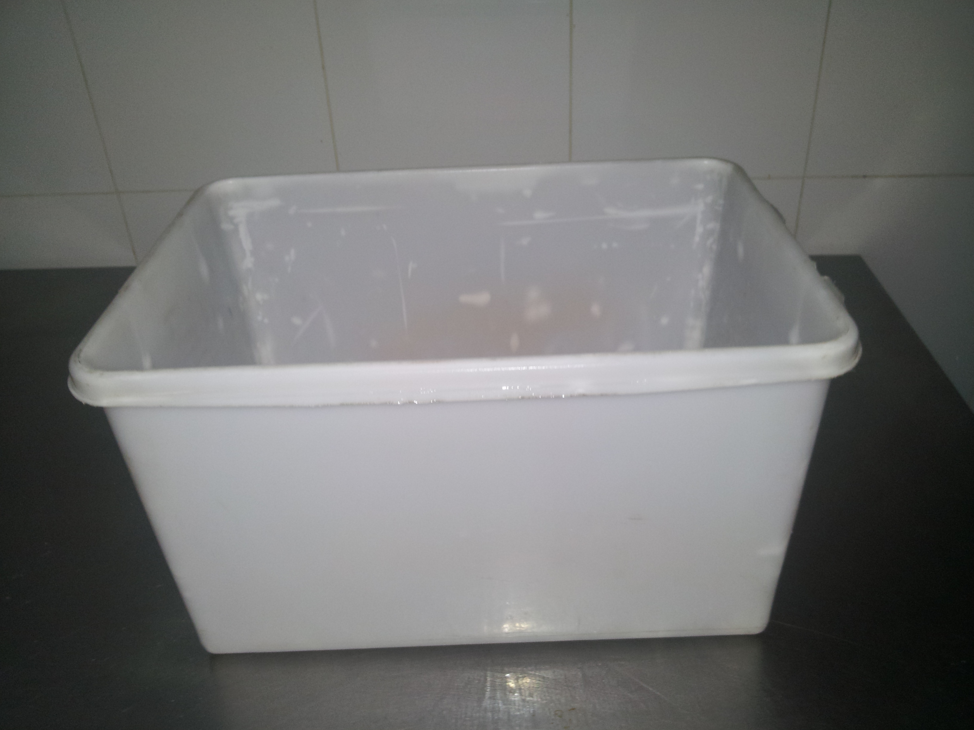 | 以聚烯烃塑料为原料，采用注射成型法生产的无内格的食品箱，相关要求符合GB/T5737-1995的要求  筐具表面光滑平整，完整无裂损，不允许有明显凹陷（加强筋部位允许有轻微收缩），边缘及端手部位无毛刺。浇口处不影响箱子平整；  规格建议与托盘尺寸相匹配，需根据盛装食材的特性、体积、层数和重量而定。 | 打包时先将原料装在方便袋密封后，再放保鲜盒/筐加盖；  确保打包袋无遗漏、无破损  保鲜盒/筐内需要加冰，以保证原料的新鲜度；  所有食材打包时不允许超过盛器的八分满位置。  在包装食材时，应分清类别，防止相互污染。  使用前必须经过清洗消毒处理，清洁、无杂物、无油迹 | 此包装方法适用于鲜肉类、蔬菜类、汤汁、冻品类等
2 | 分数盘 | 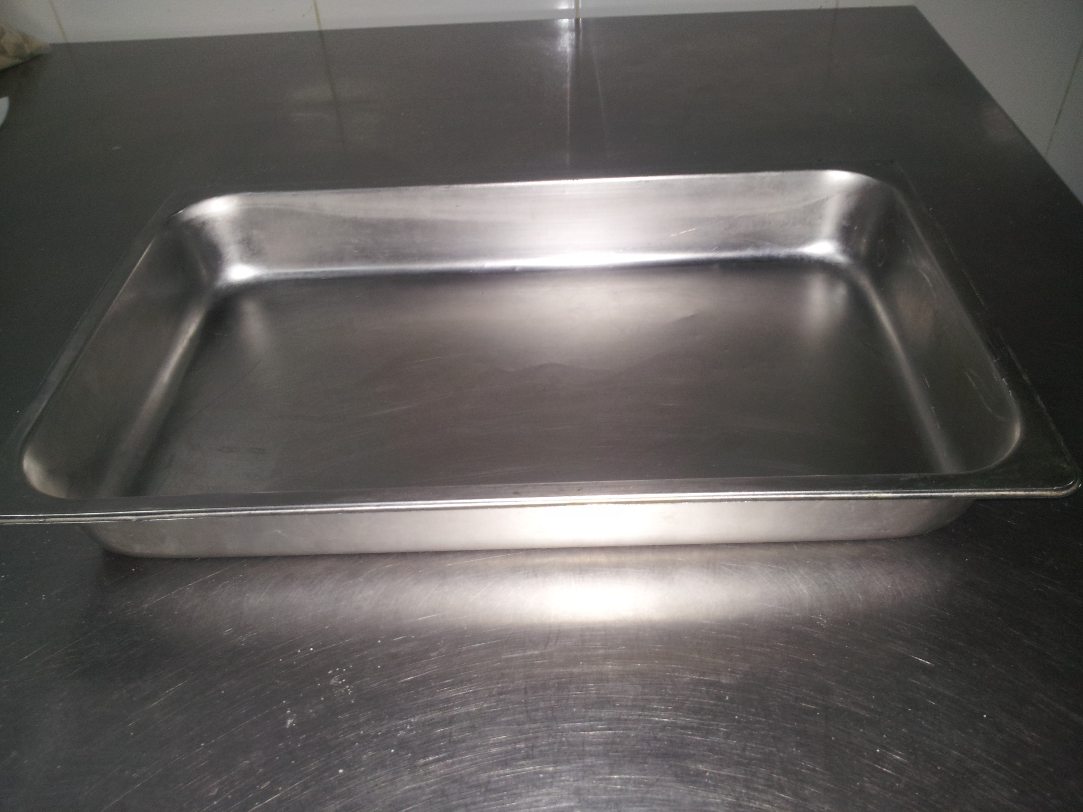 | 材质选择不锈钢，边缘打磨光滑无毛刺，要有盖，完整无裂损，不允许有明显凹陷；  规格不做强制要求，需根据盛装食材的特性、体积、层数和重量而定；深度不要过深； | 打包时将食材平放于分数盘上。  在包装食材时，应分清类别，防止相互污染。  使用前必须经过清洗消毒处理，清洁、无杂物、无油迹 | 适用于短程运输的食材，尤其是怕挤压的品种；可避免粘连，保持食材形状；例如西点、面点类
3 | 纸箱 |  | 采用瓦楞纸箱，粘合牢固；纸箱制作各项要求符合GB-T 6453-2008的要求。  具体规格尺寸需根据盛装货物的特性、体积、层数和重量而定，建议与托盘尺寸相匹配。 | 打包时尽量装满，食材冷冻塑形，采用相同规格的纸箱；  封箱时可用胶粘带粘牢，也可采用粘合剂粘合。  对于冻品类食材，可以使用此包装方法；例如带包装购买的冻品海鲜 | 适用于冻品原料
4 | 编织袋 | 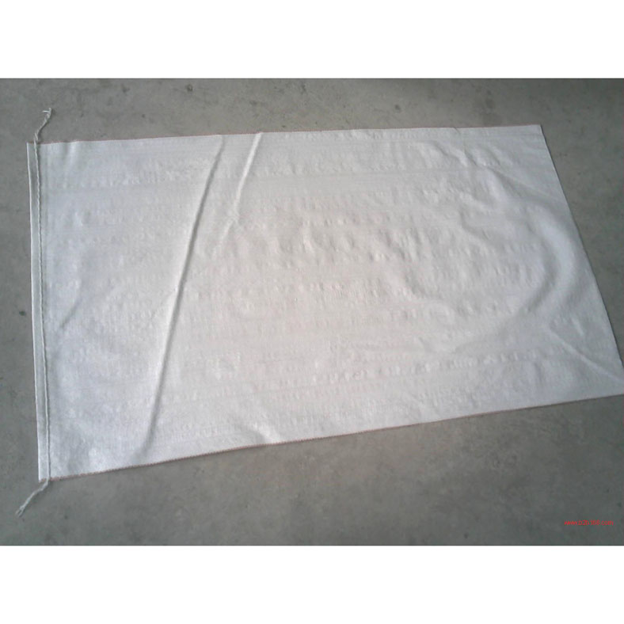 | 所用扁丝外观应光滑、平整、无明显起毛。袋子无破洞、稀挡和缝制不良问题，并应干燥、无霉变、无异味、无毒，清洁无污染，能通风透气。  制造袋子的塑料需经国家卫生部门或其认可的检验机构的检验认可后方准使用。 | 打包时将根茎类蔬菜放入其中，使用胶带封口；  使用前必须经过清洗消毒处理，清洁、无杂物、无油迹； | 适用于根茎类蔬菜的包装
5 | 汤桶 | 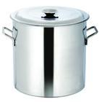 | 不锈钢桶：桶体圆整光滑，无明显失圆、凹瘪、歪斜，无毛刺和机械损伤。钢桶桶身、桶顶和桶底均由整张薄钢板制成，不允许拼接，桶身焊缝采用电阻焊焊接。钢桶内外表面需涂镀保护层。桶性能符合GB325.1-2008、GB 13252相关通用技术要求。  塑料桶结构性能需符合GB13508的要求，卫生指标符合GB9687的要求 | 使用前必须经过清洗消毒处理，清洁、无杂物、无油迹  将汤汁注入汤桶前，需确保汤汁凉透；每次承装不要超过八成满；必要时可用保鲜膜封口 | 适用于汤汁类食材的配送
6 | 保温箱 | 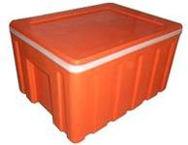 | 塑料保鲜箱，带盖子，可扣起来，保温隔热，坚固结实  具体规格尺寸需根据盛装货物的特性、体积和重量而定，建议与托盘尺寸相匹配。 | 食材打包前，可使用自封袋、塑料袋进行承装；同时视食材性质添加碎冰； | 适用于打包油脂类、乳制品等
7 | 暂养筐 | 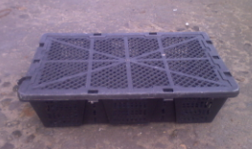 | 用于在运输过程中，对活海、湖、河鲜进行包装和保护。分为圆形暂养筐（塑料材质，漏眼）和扁形暂养筐（钢筋支架、网片密封）。具体规格尺寸需根据盛装货物的特性、体积和重量而定。 | 将活海鲜装入暂养筐，然后放入水环境中进行运输 | 适用于除鱼类外的活海、湖、河鲜打包，亦可用于扁形鱼的运输
8 | 暂养罐 | 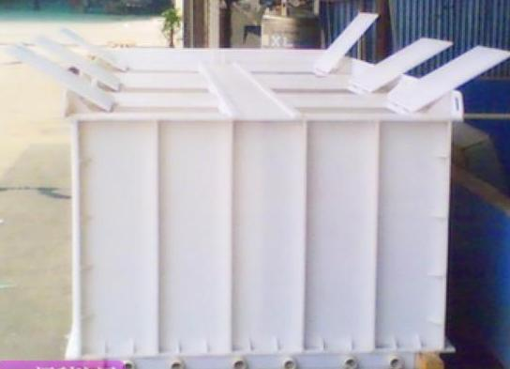 | 活海、湖、河鲜类主要运输盛器，内装海/淡水，底部冲氧，带盖可以扣起，来用于暂养运输，上面还可以堆放货物。对于直接装罐的活鱼类要求鱼罐内壁圆形，防止运输过程中鱼碰撞受伤。 | 放入食材前，要先在罐中注入水，并开始充氧；并检查确认水质、水温、氧气度等条件满足所运输食材生存要求后，再将食材放入 | 适用于包括活鱼在内的活海、湖、河鲜的运输暂养
9 | 塑料袋/保鲜膜 | 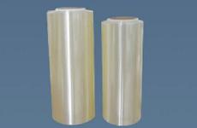 | 用于打包固体食材，颜色选择白色；材质符合国家相关食品卫生要求 | 使用塑料袋和自封袋对食材进行初步包装，起到隔绝食材的作用，再将食材放入固体打包器具中，同时可放入包装其他食材的塑料袋，另外也可以加入保温的冰 | 适用于打包肉类、蔬菜类、水果类、冻品类的打包
10 | 自封袋/密封袋 | 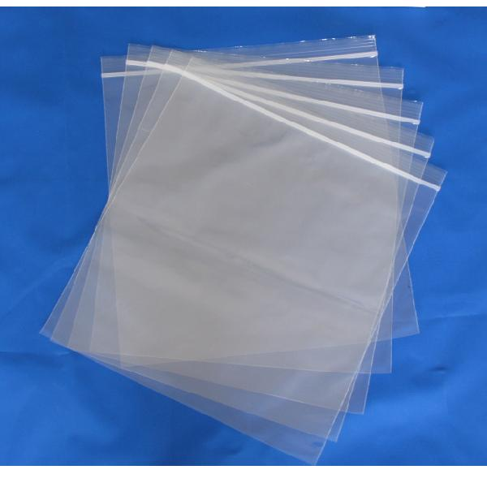 | 用于打包汤汁类的食材，颜色选择白色，材质符合国家食品卫生要求 | 使用自封袋或真空包装袋对食材进行初步包装，封口时确保完全，起到隔绝食材的作用，然后放入固体打包器具中，同时可放入包装其他食材的打包袋，另外也可以加入适量的冰，以达到控温效果 | 适用于固体、汤汁、调料、蛋奶类食材打包
备注：可用于食品包装的且符合国标要求的材料都适用于餐饮业食品的包装

